Синтез и свойства новых полиимидов на основе диэтилтолуилендиамина
Ломакина Н.П.,^{1,2} Орлова А. М.¹
Студент, 4 курс бакалавриата
¹Институт синтетических полимерных материалов им. Н.С. Ениколопова РАН, Москва, Россия
²МИРЭА-Российский технологический университет, Москва, Россия
E-mail: lomnina007@mail.ru
Ароматические полиимиды представляют собой класс термостойких полимеров. В последние годы большой интерес привлекают полиимиды, которые содержат боковые алифатические фрагменты. Их введение в ароматическую полиимидную цепь приводит к получению новых материалов с высокой прозрачностью, хорошей перерабатываемостью и отличной растворимостью [1]. Поэтому они находят широкое применение, например, для жидкокристаллических дисплеев, газоразделительных мембран, композиционных материалов и др.
Основные исследования ароматических полиимидов, содержащих алифатические боковые фрагменты, направлены на изучение их молекулярного строения. Интересным вопросом является комбинирование мономеров различного строения, содержащих алифатические заместители либо в диангидридном, либо в диаминном фрагментах полиимидной цепи, и изучение влияния молекулярного строения на свойства конечных продуктов [2]. Поэтому актуальным вопросом является синтез и исследование свойств новых полиимидов на основе ароматических мономеров, содержащих алифатические заместители. В качестве объекта исследования был выбран диэтилтолуилендиамин (ДЭТДА). Он является низко реакционноспособным диамином, что обусловлено стерическими затруднениями, создаваемыми алкильными заместителями. Поэтому получение ПИ на основе подобных низко реакционных диаминов классическим двухстадийным методом является затруднительным.
В настоящей работе синтезирована серия новых полиимидов на основе диамина ДЭТДА с участием различных диангидридов тетракарбоновых кислот методом высокотемпературной поликонденсации в расплаве бензойной кислоты (рис. 1) [3]. Структура полученных полимеров подтверждена методами ИК- и ¹Н ЯМР-спектроскопии. Синтезированы полностью имидизованные высокомолекулярные продукты, которые обладают пленкообразующей способностью и хорошей растворимостью в органических растворителях. Все полимеры из серии охарактеризованы термическими методами анализа, такими как ДСК, ТГА, ТМА.

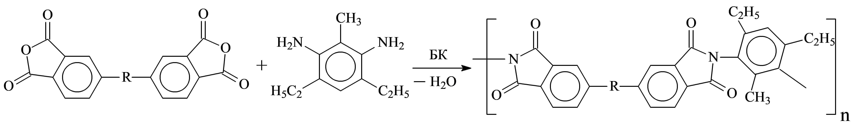
Рисунок 1 - Схема синтеза ПИ на основе диамина ДЭТДА

Работа выполнена при поддержке РФФИ (грант № 19-03-00820) и Министерства науки и высшего образования Российской Федерации.
Литература
1. Mathews, A.S., Kim, I., Ha, C. Synthesis, characterization, and properties of fully aliphatic polyimides and their derivatives for microelectronics and optoelectronics applications // Macromolecular Research. 2007, №2(15). p. 114-128.
2. Zhuang, Y., Seong, J.G., Lee, Y.M. Polyimides containing aliphatic/alicyclic segments in the main chains // Progress in Polymer Science. 2019, 92. p. 35-88.
3. Kuznetsov, A.A. One-Pot Polyimide Synthesis in Carboxylic Acid Medium // High Performance Polymers. 2000, №3(12). p. 445-460.

